**КПІ ім. Ігоря Сікорського**

**Інститут прикладного системного аналізу**

**Кафедра Системного проектування**

Лабораторна рoбота №4

«Ітераційні методи вирішення систем лінійних рівнянь»

Виконав:

Студент(ка) групи ДА-92

ННК «ІПСА»

Насікан Дмитро Юрійович

Варіант № 11

Київ – 2020 рік

**Мета роботи**: вивчення ітераційних методів вирішення систем лінійних рівнянь та їх реалізація в пакеті Mathematica.

**Порядок виконання роботи**

1. Обрати варіант завдання згідно з номером варіанту.

2. Вирішити задану систему рівнянь методами простої ітерації і верхньої релаксації.

3. Скласти програми ітераційного розв’язку системи рівнянь методами Якобі і Гауса-Зейделя, що реалізують співвідношення (4.13) і (4.17). При використанні методів Якобі і Гауса-Зейделя можуть знадобитися еквівалентні перетворення системи рівнянь згідно з формулами (4.25).

4. Скласти звіт, що складається з програмного коду, отриманих результатів і математичних формул використаних методів для кожного пункту завдання, у висновках дати оцінку порівняльної точності отриманих рішень різними методами і кількості виконаних ітерацій.

**Завдання**

**А b**

|  |  |  |  |  |  |  |  |  |  |  |  |  |  |
| --- | --- | --- | --- | --- | --- | --- | --- | --- | --- | --- | --- | --- | --- |
| №11 | |  |  |  |  | | --- | --- | --- | --- | | -0.93 | -0.08 | 0.11 | 1.18 | | 0.18 | -0.48 | 0 | 0.21 | | 0.13 | 0.31 | -1 | 0.21 | |

**Хід роботи**

2) Вирішимо задану систему рівнянь методами простої ітерації і верхньої релаксації:

Знайдемо матрицю М за формулою *М = E – А*; *С*(*k*) *= b* , та обчислимо її норму:

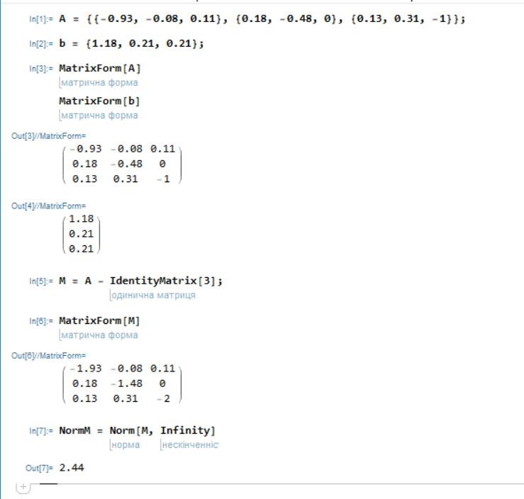

Як бачимо, норма матриці М більша за одиницю, що унеможливлює розв’язок системи методом простої ітерації.

Спробуємо розв’язати систему методом верхньої релаксації:

Вхідна матриця містить від’ємні значення на головній діагонал, що при відніманні даної матриці від одиничної дадуть елементи, що є більшими по модулю за 1 , а значить і норма буде більшою за 1. Щоб позбавитись цієї проблеми, помножимо матрицю на від’ємну одиничну матрицю. Тепер при відніманні матриці від одиничної, отримаємо елементи, що менші за одиницю.

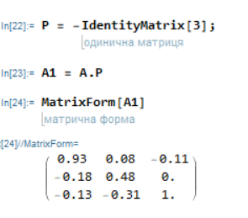

Після розв’язку системи отримаємо корені, що будуть протилежними до коренів, системи, тому вектор розв’язків потрібно буде домножити на -1.

Знаходимо матрицю М, її норму та число S1:

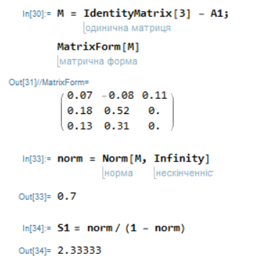

Виберемо демпфуючий коефіцієнт виходячи з наступної нерівності.



Та знайдемо розв’язки системи рівнянь виконавши потрібну кількість кроків для досягнення заданої похибки. Зробимо це через оператор циклу While, використовуючи наступну рекурентну формулу:

*х*(*к +* 1) *=* (*E - ωA*)*х*(*к*) *+ω b = M х*(*к*) *+ω b*

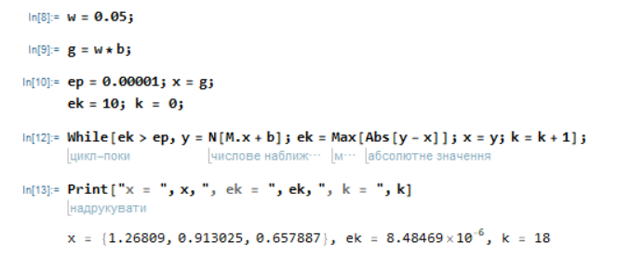

Домножимо вектор х на -1, щоб отримати розв’язки вхідної системи:

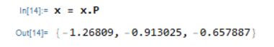

3) Скласти програми ітераційного розв’язку системи рівнянь методами Якобі і Гауса-Зейделя, що реалізують співвідношення (4.13) і (4.17).

А) Метод Якобі:

Знайдемо діагональну матрицю Dm:

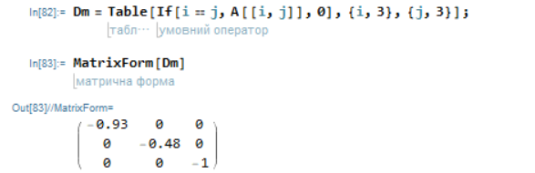

Тепер, користуючись наступною формулою *M = - DI - 1(A - DI)* , знайдемо матрицю M:

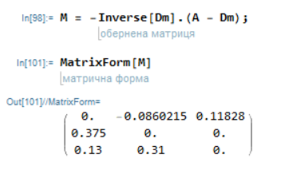

Знайдемо вектор g = *D* – 1*b.*

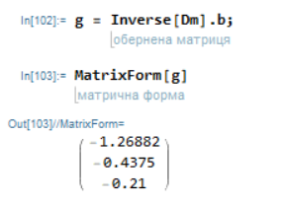

Тепер визначимо норму матриці М:

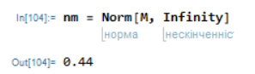

Ос­кіль­ки нор­ма матриці *M* менше оди­ни­ці, умо­ва збіж­ності ме­то­да Яко­бі за­до­воль­ня­є­ть­ся.

Задамо необхідну точність обчислень та виконаємо таку кількість кроків, щоб задовольнити дану точність, використовуючи формулу:

*х*(***к +*** 1) *= Мх*(***к***) *+ g*

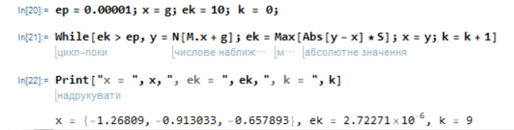

Б) Метод Гауса-Зейделя:

Знайдемо матриці D, L і U векторної формули:

*х*(*к +* 1) *= - Lх*(*к +* 1) *- Uх*(*к*) *+ b*

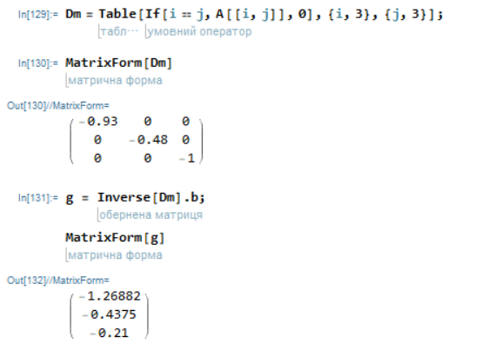

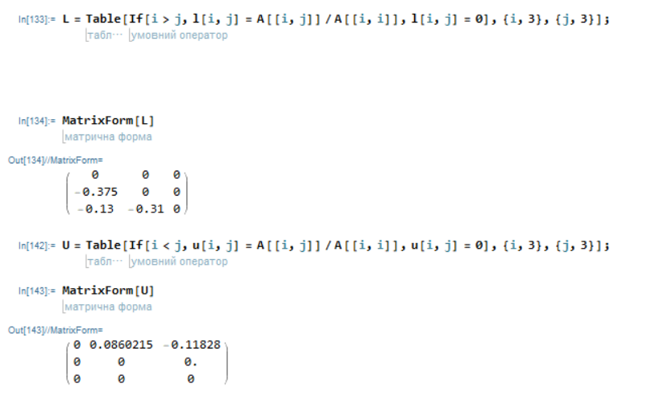

Тепер знайдемо матрицю М, використовуючи формулу:

*М = -* (*І + L*)-1*U.*

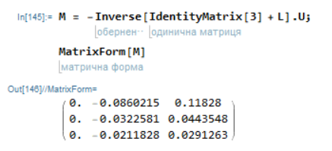

Перевіримо умову збіжності для методу Га­ус­са–Зей­де­ля:

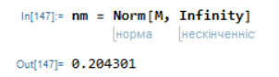

Ос­кіль­ки нор­ма М мен­ша за оди­ни­цю, за­без­пе­че­на збіж­ність ме­то­ду Га­ус­са–Зей­де­ля.

Задамо необхідну точність обчислень та виконаємо таку кількість кроків, щоб задовольнити дану точність, використовуючи формулу:

*х*(*к +* 1) *= - Lх*(*к +* 1) *- Uх*(*к*) *+ b*

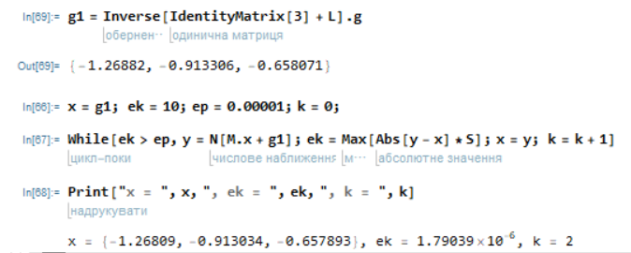

Перевіримо розв’язки, використавши оператор LinearSolve з пакету Mathematica:

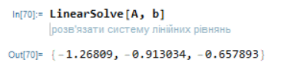

**Висновки:**

У ході цієї лабораторної роботи мною було розглянуто чотири ітераційних методи розв’язку систем лінійних рівнянь: метод простої ітерації, метод верхньої релаксації, метод Якобі та метод Гаусса-Зейделя.

Метод простої ітерації не вдалося застосувати, через те, що норма матриці М є більшою за 1, тобто не виконується умова збіжності цього методу.

Результат методу верхньої релаксації не співпадає з перевірочним результатом, наявні відмінності у числах, починаючи з 5 знаку після коми. Для отримання результату із заданою точністю знадобилося 18 ітерацій.

Результат методу Якобі майже збігається з перевірочним результатом. Наявна незначна похибка. Для отримання результату знадобилося 9 ітерацій.

Результат методу Гаусса-Зейделя повністю збігається з перевірочним результатом і для його отримання знадобилося всього 2 ітерації.

Отже, можемо зробити висновок, що метод Гаусса-Зейделя є найбільш ефективним серед ітераційних методів розв’язку систем лінійних рівнянь.